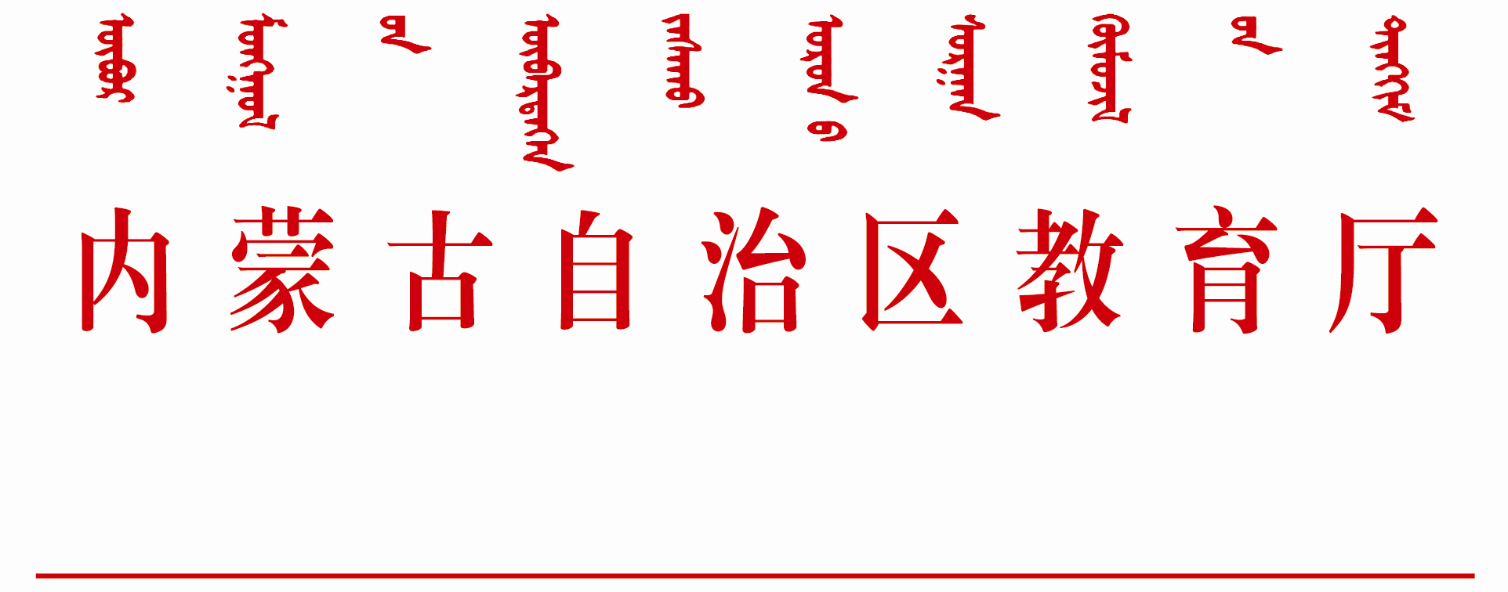

内教研函〔2015〕24号

关于下达2015年全区研究生
科研创新资助项目的通知

各研究生培养单位：
根据《关于组织开展研究生科研创新项目资助工作的通知》（内教研函〔2015〕7号）要求，各研究生培养单位认真遴选报送了本校研究生科研创新项目。经审核，决定对郎峻宇的“钽基非整比化合物的设计合成及光催化性能研究”等60项博士研究生科研创新项目和张安然的“无线传感网络的FTSP时间同步算法优化与实现”等140项硕士研究生科研创新项目予以资助，现予下达。
请各研究生培养单位与承担科研创新项目的研究生签订计划任务书。各单位要根据教育厅资助的额度进行不低于1:1的匹配投入。同时，要制定管理办法，加强对项目资金的使用管理，实行专款专用，提高项目的管理水平和资金使用效益。请各单位于2016年5月底前将项目实施和结题情况形成书面报告（纸质版、电子版各一份）报自治区教育厅学位管理与研究生教育处。

附件：1.内蒙古自治区2015年博士研究生科研创新项目资助表
2.内蒙古自治区2015年硕士研究生科研创新项目资助表

内蒙古自治区教育厅
2015年9月21日

抄送：教育部学位管理与研究生教育司，厅领导、厅机关有关处室。
内蒙古自治区教育厅办公室 2015年9月21日印发

